Presseinformation

Energiemessung bei Bahnanwendungen: Zuverlässige Präzisions-Messumformer für Hochspannung und Strom

Aufgrund der Liberalisierung des Bahnmarktes nutzen immer mehr Schienenfahrzeugbetreiber die vorhandene Bahninfrastruktur. Damit sich den Betreibern der jeweilige Energieverbrauch transparent in Rechnung stellen lässt, werden die Züge von den Herstellern zunehmend mit Energiemesssystemen ausgerüstet. Doch ohne zuverlässige, hochgenaue Messumformer sind die Verbrauchsdaten nur wenig wert. Die EN 50463-konformen Strom- und Spannungssensoren der Baureihe ProLine P 50000, die von Knick eigens zur präzisen Messung auf Schienenfahrzeugen entwickelt wurden, bieten die Grundlage für eine exakte Energieverbrauchsabrechnung.
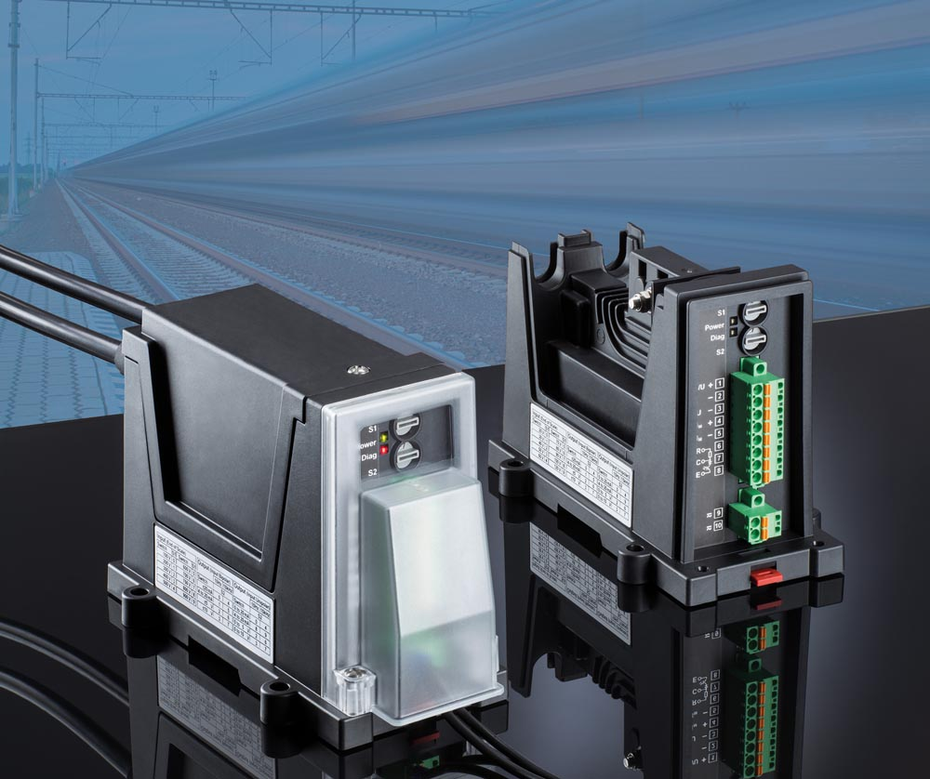
Bild: P50000 von Knick Elektronische Messgeräte

Die Geräte finden Anwendung in Schutz- und Überwachungseinrichtungen, Traktionsstromrichtern sowie in Hilfsbetriebe- und Bordnetzumrichtern. Sie dienen neben der Strom- und Spannungsmessung auch der Hochspannungsmeldung und Kurzschlusserkennung. Messfehler durch galvanische Verbindungen von Ausgangssignal und Hilfsenergie sind durch die Knick-typische 3-Port-Trennung ausgeschlossen. Zudem überwachen sich die Umformer kontinuierlich selbst und signalisieren den Gerätestatus über einen Diagnosekontakt. Durch die Ausgabe der gemessenen Werte als potentialfreie analoge 0/4…20mA- oder 0…10 V-Normsignale lassen sich alle Ausführungen der P 50000-Baureihe ohne Zusatzaufwand in bestehende Systemumgebungen integrieren. Dabei gewährleisten das integrierte Weitbereichsnetzteil für alle bahntypischen Spannungen sowie der vollständige, die Eingangsklemmen einschließende Berührungsschutz ein Höchstmaß an Flexibilität und Sicherheit. Der Strom-Messumformer P 51000 ermittelt Ströme bis in den kA-Bereich überlastsicher via Shunt-Widerstand. Selbst starke elektromagnetische Felder beeinflussen das Messergebnis nicht. Zur präzisen Erfassung von typischen Bahn-Nennspannungen von 750, 1500 und 3000 V DC bietet die ProLine P 50000-Serie den äußerst kompakten Messwandler P 52000, der sich durch eine sichere Kapselung der hochspannungsführenden Kontakte und Anschlüsse auszeichnet. Gefährliche Wechselwirkungen mit anderen Komponenten sind ausgeschlossen. Bei der Installation müssen keine weiteren Abstände von den Anschlussstellen berücksichtigt werden. Die Modelle der ProLine P 50000-Baureihe erfüllen alle normativen Anforderungen für den Einsatz auf Schienenfahrzeugen und in Unterwerken der Bahnstromversorgung gemäß EN 50125-1/2, EN 50155 sowie EN 50123-1. Die EMV wird gemäß EN 50121-1 und EN 501-3-2 eingehalten und der Brandschutz nach EN 45545-2 (2016) bis Gefährdungsstufe HL3 sichergestellt. Die Geräte sind vibrations- und schockresistent nach EN 61373, entsprechen der Temperaturklasse TX (-40°C…+85°C) nach EN 50155/EN 50121-1 und EN 50463-2 sowie der Höhenklasse AX gemäß EN 50155-1 und EN 50155-2. Sie bieten eine Sichere Trennung durch verstärkte Isolation bis Verschmutzungsgrad 3 und Überspannungskategorie 3. Der Berührungsschutz durch Schutzhauben ist konform zur EN 50153. Die MTBF (Mean Time Between Failures) der P 50000-Umformer beträgt 155 Jahre, Knick gibt auf die Geräte fünf Jahre Garantie.

Bilder: | P50000_motiv | Zeichen: | 2.946
Dateiname: | 201807041_pm_p50000 | Datum: | 28.09.2018
Unternehmenshintergrund
Knick Elektronische Messgeräte GmbH & Co. KG wurde vor über 70 Jahren von Dipl. Ing. Ulrich Knick in Berlin gegründet und wird heute in familiärer Tradition fortgeführt. Das innovationsfreudige Unternehmen stellt Gerätereihen für die Mess- und Regelungstechnik für die chemische Industrie, den Anlagenbau und die Industrieautomatisierung her.

Kontakt:  Knick Elektronische  Messgeräte GmbH & Co. KG  Alina Rose  Marketing Communication  Beuckestraße 22  14163 Berlin  Tel.: +49 (0) 30 / 8 01 91-0  Fax: +49 (0) 30 / 8 01 91-200  E-Mail: info@knick.de  Internet: www.knick.de |  | gii die Presse-Agentur GmbH  Immanuelkirchstraße 12  10405 Berlin  Tel.: +49 (0) 30 / 53 89 65-0  Fax: +49 (0) 30 / 53 89 65-29  E-Mail: info@gii.de  Internet: www.gii.de

